КГУ «Средняя школа № 19»
Анализ внутришкольного проекта“Полиглот” (2015-2016)
Прошел первый этап проекта “Полиглот”.
Цель: развить лексический тематический минимум, обоготить лексический запас,повысить интерес к изучению 3-х языков.(полиязычие)
задачи:
- развитие интелектуальных способностей учащихся по языковым предметам
- совершенствование функциональной грамотности;
- научить понимать живую речь, а также грамотно говорить.
Мероприятия были разработаны учителями казахского, английского языка и утверждены директором КГУ № 19 Азимбаевой Қ.М.
Мероприятия:
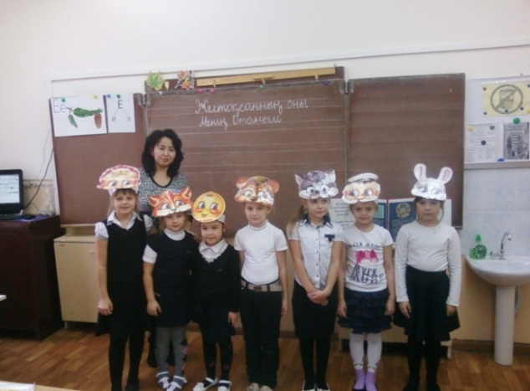
10 декабря 2015 г. учителя Шегирова Н.Б. и Сейтказина Б.С1 «г» классе инсценировали сказку «Бауырсақ» («Колобок»).Учашиеся принимали активное участие. Герои сказки были в костюмах, реплики произносили грамотно. Были проведены игры: «Кім ақылды?», «Жұмбақ шешейік», «Жуан және жіңішке дыбыстар» Форма: игровая.
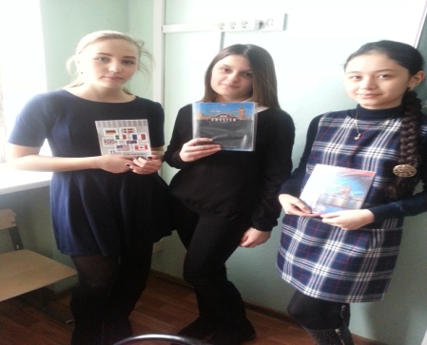
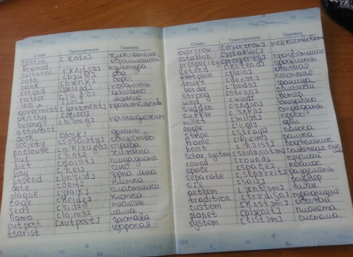
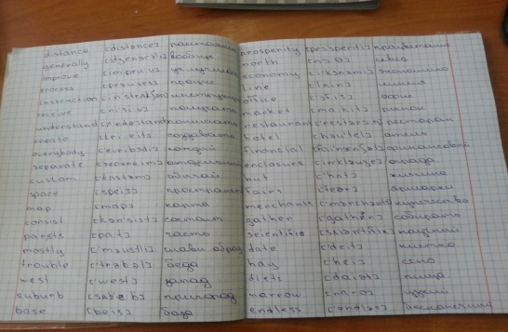
Акция «100 новых слов в неделю», «Лучший словарь ученика». Период: декабрь, 2015 г. Разработанный учителями английского и казахского языка лексический минимум был в рамках полиязычия равномерно разделен на части. Среди учащихся среднего звена отмечается активное участие параллели 8-х классов. В конкурсе на «Лучший словарь» приняли участие 12 человек. Отмечены словари Герасимовой Дарьи, Битюковой Валерии, Тургаевой Камилы.

11 декабря 2015 г. Шегирова Н.Б. в 3 «И» классе провела урок «Менің Отаным-Қазақстан». Форма: урок - викторина. Работа групповая. Виды этапов «Сөзжұмбақ шешу», «Дұрыс,бұрыс», «Лото», «Сиқырлы сандық», «Венн диаграммасы»(государственный герб и флаг), «домашнее задание» (выразительное чтение стихов о Родине, о столице).
21декабря 2015 г. в 8-11классах Булькубаева З.У. провела викторину «Полиглот». Викторина состояла из 5 этапов. 1 этап «Викторина сұрақтары». Дети отвечали на вопросы на трех языках. Материалом для конкурса послужила лексика, определенная в рамках «100 слов». 2 этап - «Аудармашы».Участники викторины переводили текст. 3 этап составление рассказа по темам: «Менің қалам», «Менің Елбасым», «Менің өлкем», «Туған қалам-Өскемен» , «Отырар» . 4 этап - «Сөздер әлемі». Учащиеся распределяли данные на интерактивной доске слова по видам. В мероприятии принимали участие призеры городских конкурсов: «Қайрат оқулары» ученик 11 «б» класса, А.Сальварский, Сафонкина Т. «Абай оқулары».5 этап - «Блиц турнир».
Результаты:
1 место Саржанова М. 8 класс (учитель Булькубаева З.У.),
2 место Харламова М. 9 «и» класс (учитель Алимханова С.К.),
3 место Коновалова О. 10 «в» класс (учитель Кабигужинова Г.Т.)
Все мероприятие прошли на высшем уровне, учащиеся активно, с интересом работали, были награждены «Алғыс хат».

